Концерт «Христос воскрес! Ликуй и пой, Земля!»,
посвящённый Светлому Христову Воскресению

30 апреля 2017 года в Центре культуры и творчества г. Поворино состоялся концерт «Христос воскрес! Ликуй и пой, Земля!», посвящённый Светлому Христову Воскресению.
Пасха - самый большой и светлый праздник, праздник победы жизни над смертью, торжество добра над злом. В Пасху христиане празднуют воскресение Иисуса Христа из мертвых. И в один из таких Пасхальных воскресных дней прихожане храма Иконы Казанской Божьей Матери и все желающие собрались в зрительном зале ЦКТ на праздничный концерт, торжество веры и добродетели.

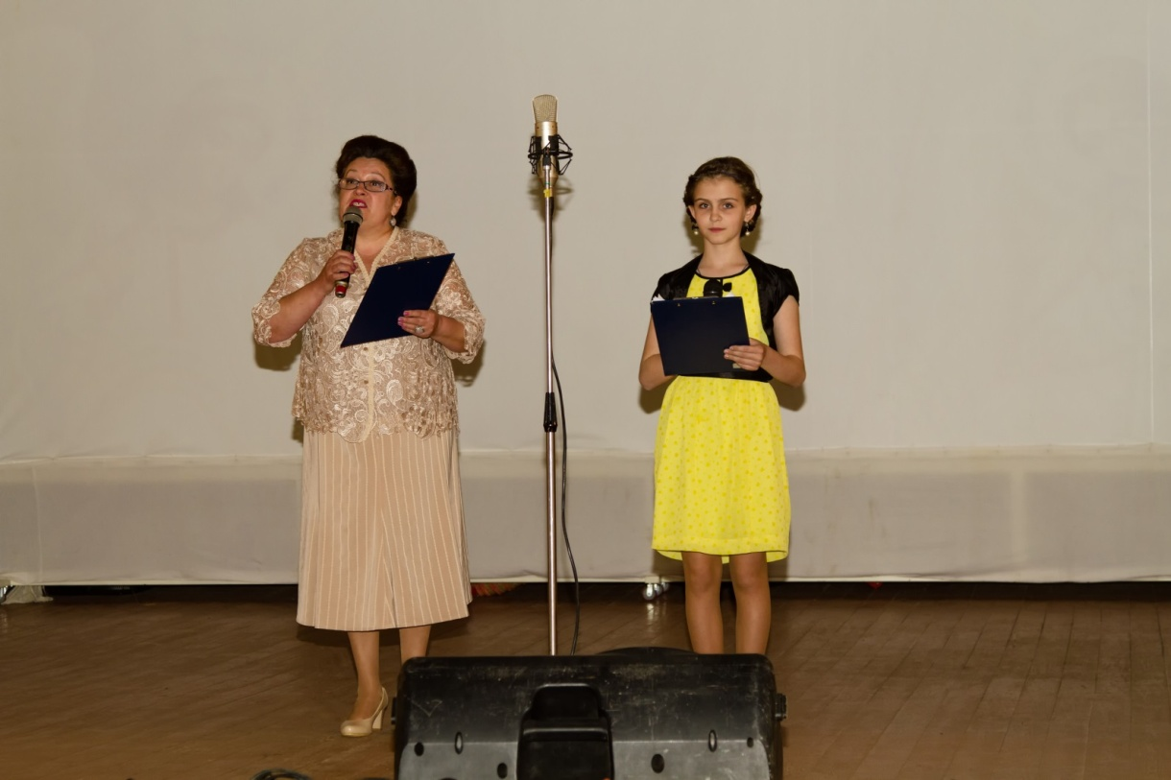
Ведущие Наталья Моторыгина и Алина Пересыпко
На сцене во время таких мероприятий всегда царит атмосфера радости и добра. В дружном тандеме в очередной раз выступили артисты из ЦКТ г.Поворино, ЦВР и праздничный церковный хор с ребятами из воскресной школы местного храма. Несомненно, украсили программу и гости из села Пески: приёмная многодетная семья Абдульменовых и учителя общеобразовательной школы №2.

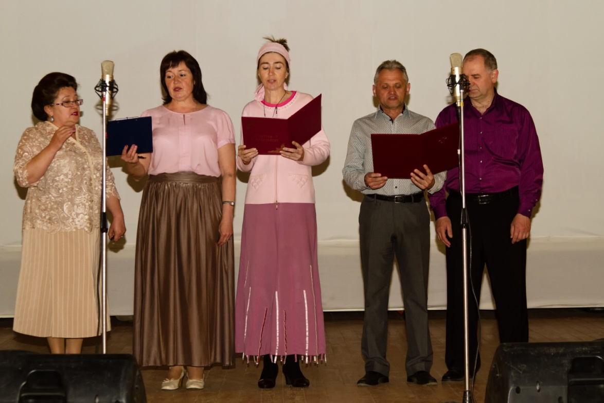

Праздничный церковный хор

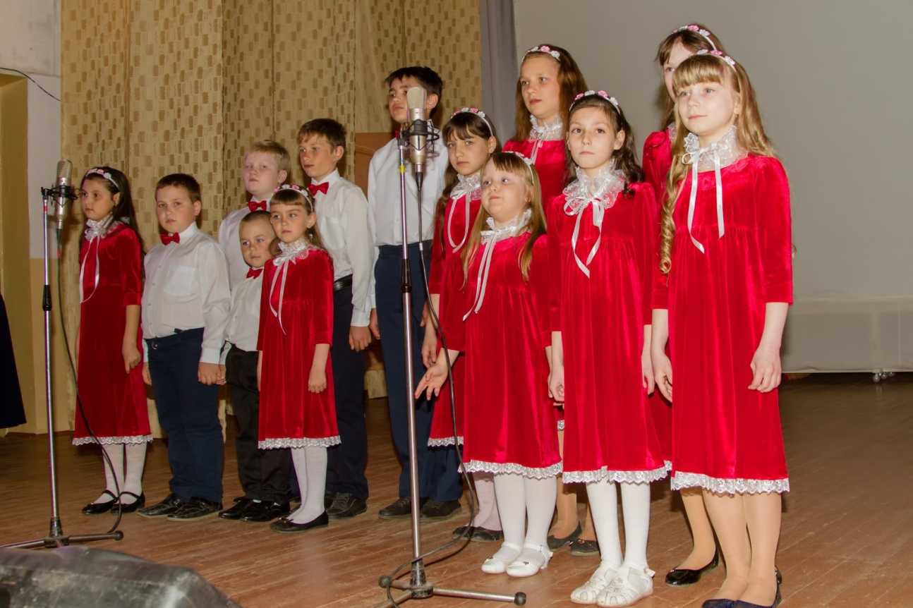
Воскресная школа Храма Иконы Казанской Божьей Матери

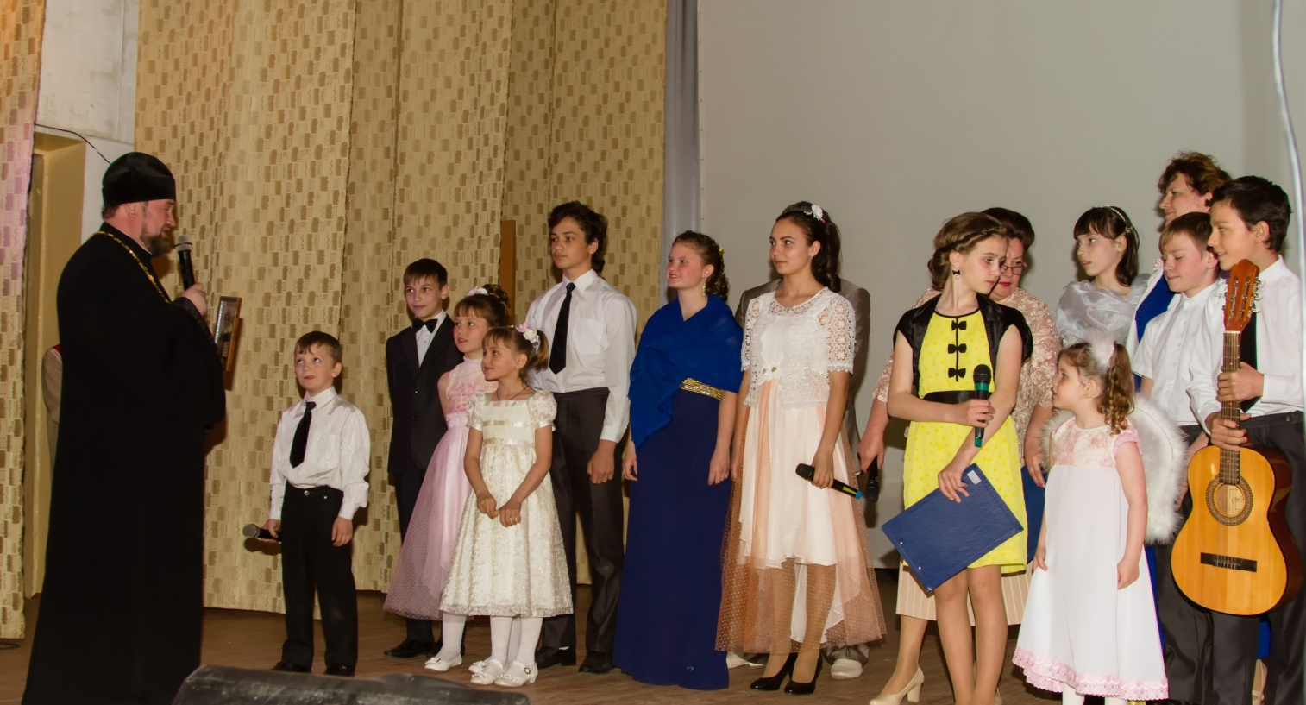
Приёмная многодетная семья Абдульменовых из с.Пески.

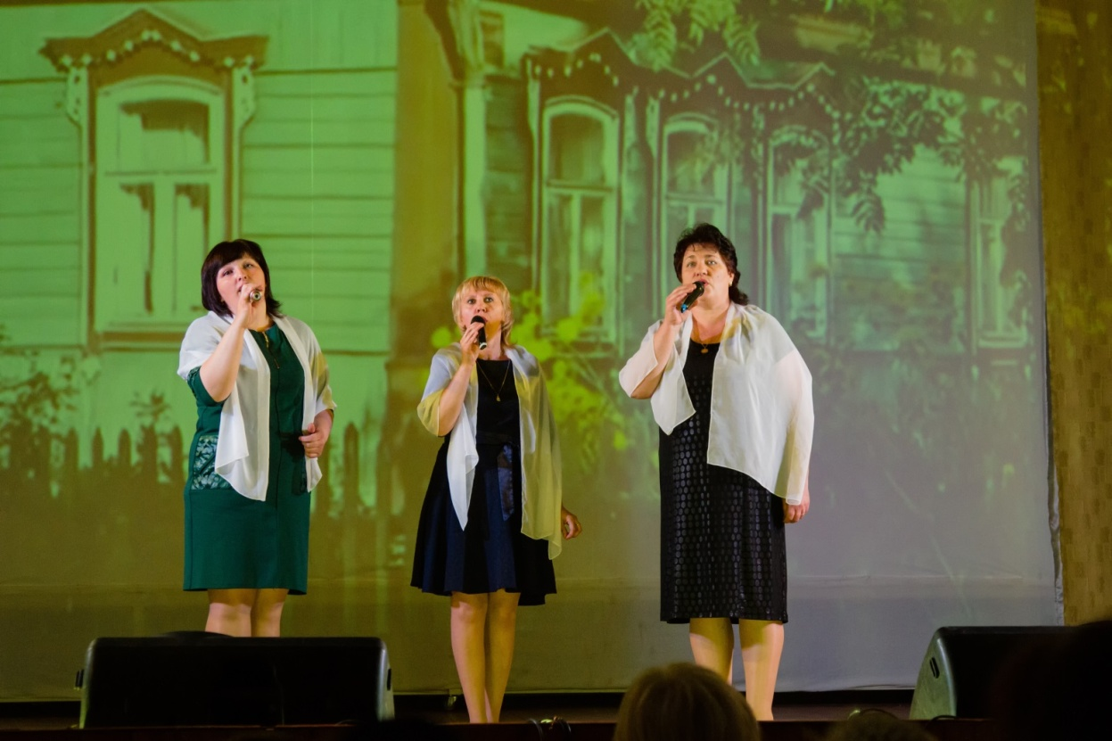
Учителя Песковской школы №2.

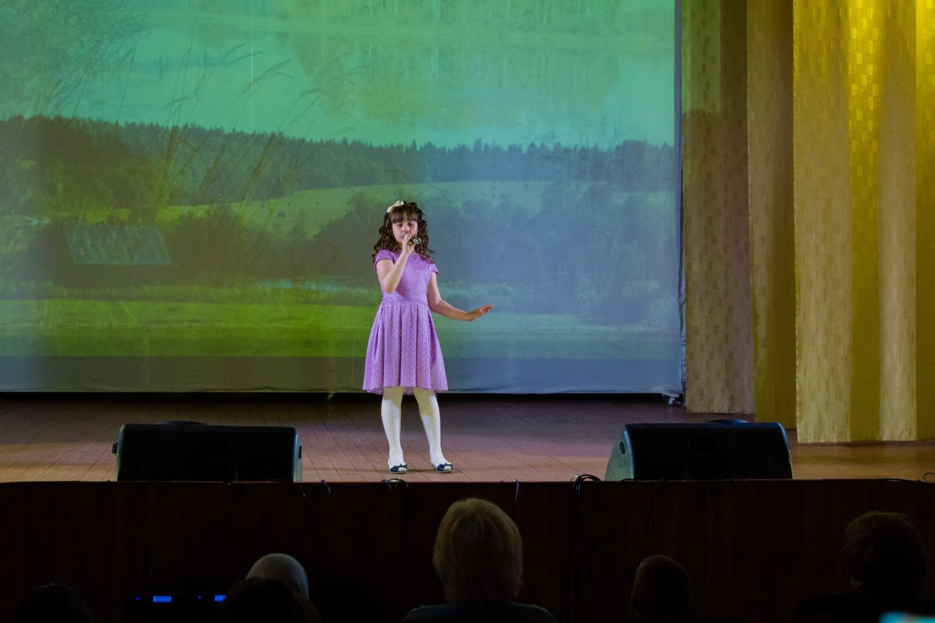
Виолетта Беккер. Песня «Девочка-Россия»

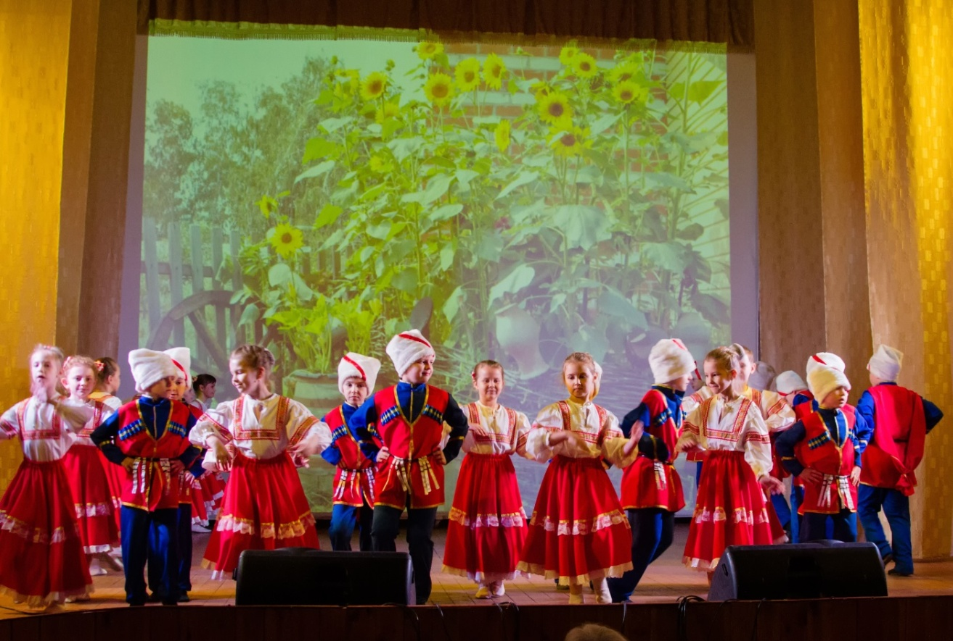
Средняя группа коллектива театра танца «Топ-топ»
Ребята из театрального кружка «ТЭМП» продемонстрировали сценку «О воскресении», где на примере диалога двух цветов они поведали всем присутствующим, что у каждого наступит «своя весна», и что все мы обязательно воскреснем. А сейчас нужно любить и ценить жизнь, что бы она нам не преподносила, и благодарить Бога за каждый прожитый день!
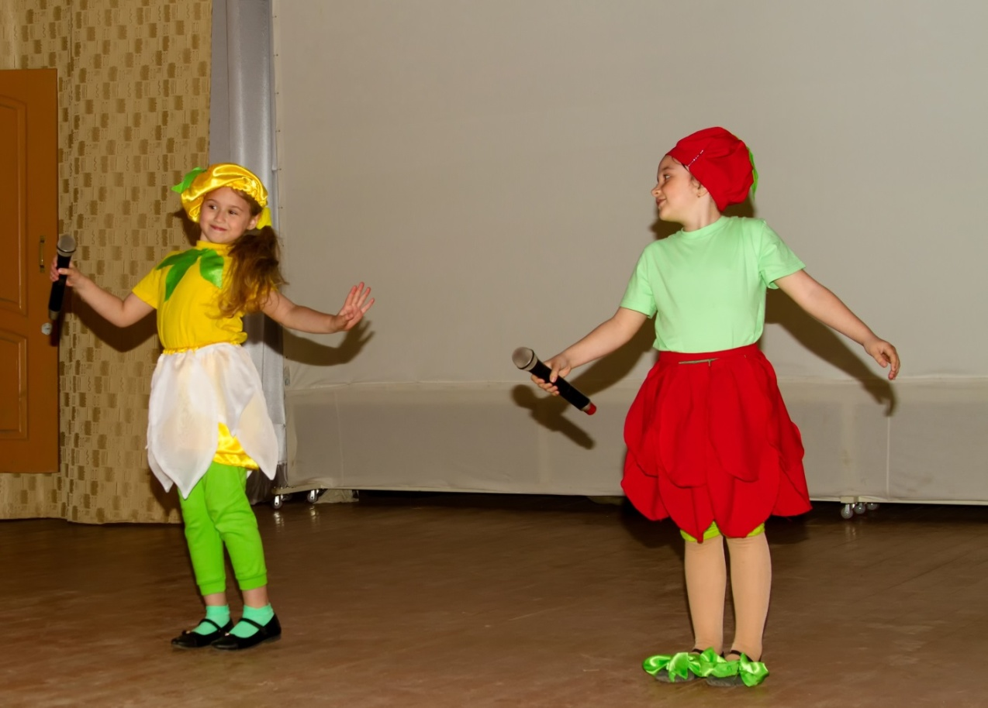
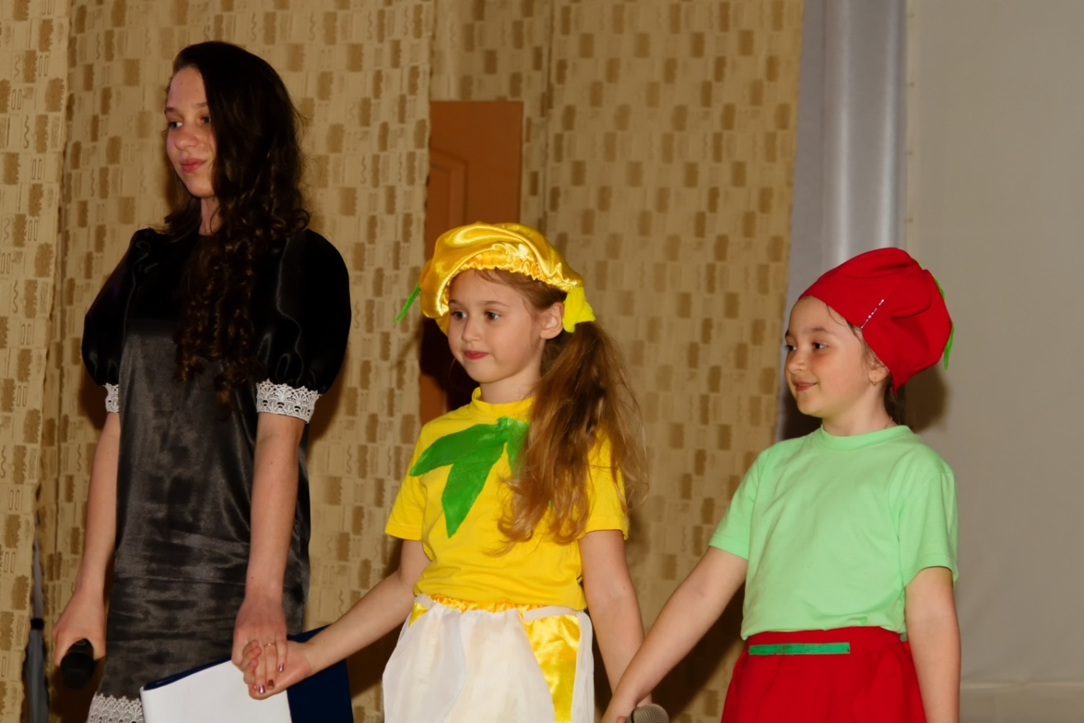

Мы уверены, что все творческие номера этого доброго и важного мероприятия нашли отклик в сердцах зрителей. Желаем всем надолго сохранить светлое и радостное настроение, пусть душа наполняется любовью, добротой и надеждой.

